Загрузка номенклатуры из EXCEL
Основные требования
- Конфигурация УТ 11.1.10.180. Обновление не планируется!
- Исполнитель выполняет работу на типовой демобазе, в которой самостоятельно создаёт необходимые тестовые данные
- Режим файловый, у пользователей EXCEL имеется, но желательно обойтись стандартными 1Совскими средствами чтения файла
- Предметная область: торговля одеждой.
- Единица измерения всегда штуки, работа с упаковками не предусмотрена
- Ведется учет по характеристикам. Используются дополнительные реквизиты (свойства) характеристик, общие для всех характеристик. На данный момент 4 свойства:
- Размер
- Цвет
- Цвет производителя
- Дополнительный размер
Тип значения во всех случаях: дополнительные значения (могут быть с иерархией)
- Используются штрихкоды, в файле присутствует колонка «Штрихкод»
- Необходимо предусмотреть сохраняемую настройку соответствия и возможность, в случае необходимости, добавить новые свойства.
- Загрузка работает со следующими объектами:
- Номенклатура
- Характеристики номенклатуры
- Установка цен номенклатуры
- Заказ поставщику
  - Все данные загружаем из одного и того же файла. Формат представлен таблицей ниже, возможны изменения после обсуждения с разработчиком.
- Если номенклатура или характеристика не найдена, то требуется создать новый элемент соответствующего справочника.
- Следует предусмотреть такие случаи, когда требуется создать и номенклатуру, и характеристики, и только характеристики, когда номенклатура имеется
- Наименования заполняются по шаблонам из справочника «Виды номенклатуры». Используются Если «Вид номенклатуры» не найден, фиксируется ошибка и загрузка отменяется
- Цена устанавливается на каждую характеристику индивидуально
- Уникальным идентификатором номенклатуры является составной ключ: «Производитель» +Артикул.
- Характеристика идентифицируется набором свойств – дополнительных реквизитов, содержащихся в файле-источнике. Если характеристика не найдена – создаём новое значение. Если не найдено хотя бы одно свойство – загрузку отменяем
- Параметры загрузки, которые задаёт пользователь:
  - Непроведенный документ «Заказ поставщику». Не обязательный.
  - Производитель. Обязательный
  - Вид цен. Не обязательный, если не задан Заказ, когда обработка используется только для создания новых элементов НСИ
  - Файл-источник. Обязательный.
  - Первая строка. Необязательный. По умолчанию 2.
Сценарий действий пользователя
- Однократно выполняется настройка соответствия колонок. Запоминается где-либо, так, чтобы при повторных запусках не было необходимости снова настраивать.
- Заполняются параметры
- Затем пользователь инициирует загрузку.
Работа программы
Первоначальная проверка данных данных. Поиски по наименованию
- Если не заполнены какое-то из обязательных полей (1…5)
- Вид номенклатуры
- Артикул
- Размер
- Цвет
- Цвет производителя
- Если не удаётся найти «Вид номенклатуры» или значение какого-либо свойства, выдаётся список ошибочных позиций и загрузка отменяется
- Если заполнен штрихкод и по нему найден элемент спр-ка «Характеристики» и свойства отличаются, то также выдаётся список ошибочных позиций с номерами строк и с соответствующим оповещением, и загрузка отменяется
- Если в каких-то строках совпадают непустые значения штрихкодов, это также ошибка
- Если задан «Заказ поставщику», но в каких-то позициях не заполнена цена, аналогично, загрузка отменяется, выдаётся список строк с ошибками

Загрузка
Если все проверки выполнены успешно, тогда выполняется загрузка.
- Первоначально выполняется создание новых элементов справочников «Номенклатура», «Характеристики номенклатуры» и записей регистра сведений «ШтрихкодыНоменклатуры»
- Шаблоны формирования наименований как в демобазе, возможно с небольшими видоизменениями в случае доп. размеров

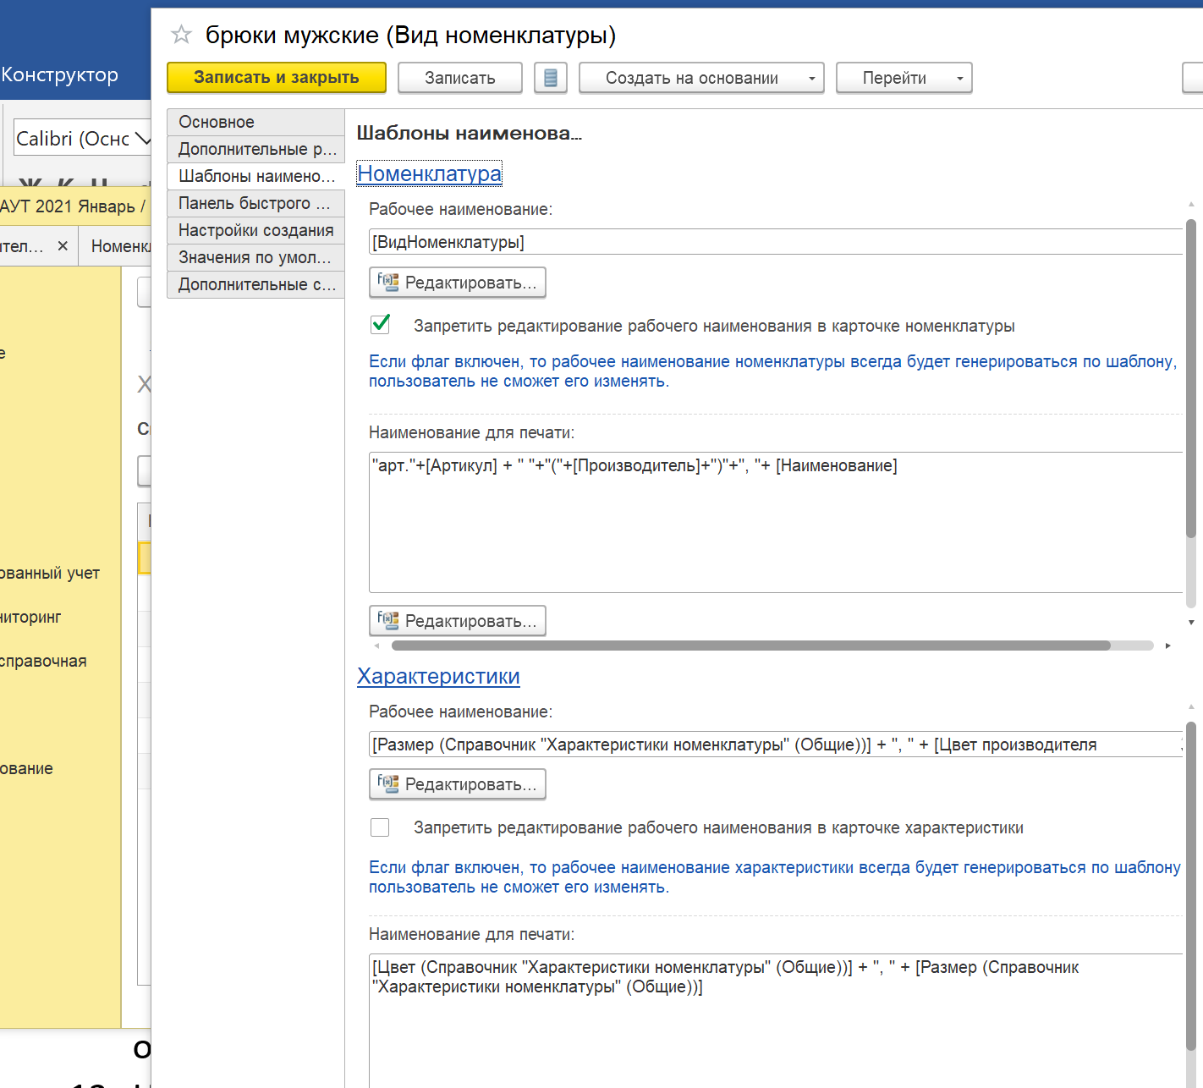
- Если характеристика найдена, а штрихкод не заполнен, то добавляется запись в Рг «ШтрихкодыНоменклатуры», т.е. этот же формат может быть использован и для заполнения штрихкодов
- Комментарий дополняется служебной информацией #[Дата время]. Из файла [Полный путь]#
- Если задан «Заказ поставщику», это основной режим работы, то заполняется ТЧ «Товары». Устанавливаются значения полей по следующим правилам

Поле | Источник значения
Номенклатура | Ячейка из файла. Найдена по ключу «Артикул»+ «Производитель»
Характеристика номенклатуры | Ячейка из файла. Найдена по владельцу и сочетанию заполненных свойств
Количество | Ячейка из файла
Дата поступления | Реквизит «шапки» ЖелаемаяДатаПоступления
ВидЦены | Задан пользователем в настройках
Цена | Ячейка из файла
Количество | Ячейка из файла
Сумма | Рассчитывается
СтавкаНДС | БезНДС
- После создания заказа поставщику необходимо программно на его основании создать документ «установка цен номенклатуры», рассчитав в нём все зависимые цены. Также, как это делается пользователем в ручном режиме.
- Если «Заказ поставщику» не задан, а цены указаны, то создаётся аналогичный независимый документ «Установка цен номенклатуры»

